Министерство образования Республики Беларусь
Учреждение образования
«Брестский государственный технический университет»
Кафедра ИИТ

Лабораторная работа №4
По дисциплине «Проектирование программного обеспечения интеллектуальных систем»
За 1 семестр
Тема: «Функции-друзья классов»

Выполнил:
Студент ФЭИС
Группы ИИ-29
Годованный Ю.М.
Проверил:
Монтик Н.С.

Брест 2026

Цель работы: Изучить использование функций-друзей (friend) для доступа к закрытым членам класса; изучить особенности перегрузки операторов в пользовательских классах; закрепить навыки проектирования классов.
Ход работы:
Задание: На основе класса Student, реализованного в лабораторной работе №3, реализовать: дружественную функцию, имеющую доступ к закрытым членам класса; второй класс и дружественную функцию, работающую одновременно с двумя различными классами; дружественный класс, имеющий доступ ко всем членам другого класса. Построить UML-диаграмму классов.
Описание реализованных дружественных функций и классов:
Класс Student (предметная область «Студент»; закрытые поля: course - курс, group - группа, grades - динамический массив оценок, rating - ссылка на внешнюю переменную) взят из предыдущей работы: конструкторы, деструктор, оператор = и метод TO_SHOW сохранены, из методов доступа оставлены TO_GET_Course, TO_GET_Sum, TO_GET_Alive. Дружественные функции и класс не являются членами класса, поэтому объявления friend могут находиться в любой секции класса, а определения пишутся без friend и без Student::.
1. Дружественная функция одного класса.
- void TO_SHOW_PRIVATE(const Student& s) - напрямую обращается к закрытым полям course, group, grades и rating объекта и выводит их;
- ostream& operator<<(ostream& os, const Student& s) - перегрузка оператора вывода как дружественной функции. Левым операндом является ostream, поэтому оператор нельзя сделать методом Student; возврат ostream& позволяет писать цепочки cout << a << b.
Без объявления friend обращение к закрытому полю из внешней функции не компилируется:
void show(const Student& s) {
cout << s.course << endl;
}
Ошибка компилятора:
error: 'int Student::course' is private within this context
note: declared private here
2. Дружественная функция двух классов.
Создан второй класс Subject («Учебный предмет») с закрытыми полями name - название, passMark - проходной балл, index - номер оценки в массиве студента, examCount - число выставленных оценок. Две функции объявлены другом сразу в обоих классах, поэтому имеют доступ к закрытым членам Student и Subject одновременно:
- bool TO_CHECK_PASS(const Student& s, const Subject& sub) - читает оценку s.grades[sub.index] и сравнивает её с sub.passMark; возвращает true, если предмет сдан;
- void TO_EXAM(Student& s, Subject& sub, int mark) - изменяет закрытые поля обоих классов: записывает оценку в s.grades[sub.index] и увеличивает sub.examCount.
Так как Student упоминает Subject до его определения, перед классом Student размещено предварительное объявление class Subject;.
3. Дружественный класс.
Класс Deanery («Деканат») объявлен другом Student (friend class Deanery;), поэтому все его методы имеют доступ ко всем членам Student:
- TO_PROMOTE(Student& s) - увеличивает закрытое поле course (не выше 5);
- TO_SET_Rating(Student& s, int r) - записывает значение в закрытую ссылку rating, то есть изменяет внешнюю переменную;
- TO_RESET_Grades(Student& s) - обнуляет закрытый динамический массив оценок;
- TO_REPORT(const Student& s) const - читает все закрытые поля и выводит отчёт.
Дружба односторонняя: Deanery получает доступ к Student, но не наоборот, поэтому закрытое поле processed класса Deanery для Student недоступно. Дружба также не наследуется и не является транзитивной.
4. Демонстрация работы.
В функции main() создаётся студент s, привязанный к переменной groupRating, и три предмета: Математика (проходной 6, оценка №1), Физика (проходной 8, оценка №4), Химия (проходной 8, оценка №3). Сначала вызываются функции из пункта 1, затем проверка сдачи и пересдача химии функциями из пункта 2 (оценка 7 меняется на 9, химия становится сданной), затем деканат переводит студента на 3 курс, устанавливает рейтинг 95 (значение groupRating меняется) и обнуляет оценки.

Код программы:
#include <iostream>
#include <string>
#include <cstdlib>
#include <clocale>
using namespace std;

const int SIZE = 5;

class Subject;

class Student {
private:
int course;
int group;
int* grades;
int& rating;
static int alive;
static int defaultRating;

public:
Student() : rating(defaultRating) {
course = 1;
group = 0;
grades = new int[SIZE];
for (int i = 0; i < SIZE; i++) {
grades[i] = 0;
}
alive++;
}

Student(int c, int g, const int arr[], int& r) : rating(r) {
course = c;
group = g;
grades = new int[SIZE];
for (int i = 0; i < SIZE; i++) {
grades[i] = arr[i];
}
alive++;
}

Student(const Student& other) : rating(other.rating) {
course = other.course;
group = other.group;
grades = new int[SIZE];
for (int i = 0; i < SIZE; i++) {
grades[i] = other.grades[i];
}
alive++;
}

~Student() {
delete[] grades;
alive--;
}

Student& operator=(const Student& other) {
if (this != &other) {
delete[] grades;
course = other.course;
group = other.group;
grades = new int[SIZE];
for (int i = 0; i < SIZE; i++) {
grades[i] = other.grades[i];
}
}
return *this;
}

void TO_SHOW() const {
cout << "Курс: " << course;
cout << " | Группа: " << group;
cout << " | Оценки: ";
for (int i = 0; i < SIZE; i++) {
cout << grades[i] << " ";
}
cout << "| Рейтинг: " << rating << endl;
}

int TO_GET_Course() const { return course; }

int TO_GET_Sum() const {
int sum = 0;
for (int i = 0; i < SIZE; i++) {
sum += grades[i];
}
return sum;
}

static int TO_GET_Alive() { return alive; }

friend void TO_SHOW_PRIVATE(const Student& s);

friend ostream& operator<<(ostream& os, const Student& s);

friend bool TO_CHECK_PASS(const Student& s,
const Subject& sub);
friend void TO_EXAM(Student& s, Subject& sub, int mark);

friend class Deanery;
};

int Student::alive = 0;
int Student::defaultRating = 0;

class Subject {
private:
string name;
int passMark;
int index;
int examCount;

public:
Subject(const string& n, int p, int i)
: name(n), passMark(p), index(i), examCount(0) {}

int TO_GET_ExamCount() const { return examCount; }

friend bool TO_CHECK_PASS(const Student& s,
const Subject& sub);
friend void TO_EXAM(Student& s, Subject& sub, int mark);
};

void TO_SHOW_PRIVATE(const Student& s) {
cout << "[friend] course = " << s.course
<< ", group = " << s.group << endl;
cout << "[friend] grades = [";
for (int i = 0; i < SIZE; i++) {
cout << s.grades[i] << (i < SIZE - 1 ? ", " : "");
}
cout << "], rating = " << s.rating << endl;
}

ostream& operator<<(ostream& os, const Student& s) {
os << "Student{курс=" << s.course << ", группа=" << s.group
<< ", оценки=[";
for (int i = 0; i < SIZE; i++) {
os << s.grades[i] << (i < SIZE - 1 ? " " : "");
}
os << "], рейтинг=" << s.rating << "}";
return os;
}

bool TO_CHECK_PASS(const Student& s, const Subject& sub) {
int mark = s.grades[sub.index];
bool ok = mark >= sub.passMark;
cout << " " << sub.name << " (оценка №" << sub.index + 1
<< "): " << mark << ", проходной " << sub.passMark
<< " -> " << (ok ? "сдан" : "не сдан") << endl;
return ok;
}

void TO_EXAM(Student& s, Subject& sub, int mark) {
s.grades[sub.index] = mark;
sub.examCount++;
cout << " Экзамен «" << sub.name << "»: оценка " << mark
<< " (экзаменов: " << sub.examCount << ")" << endl;
}

class Deanery {
private:
int processed;

public:
Deanery() : processed(0) {}

void TO_PROMOTE(Student& s) {
if (s.course < 5) {
s.course++;
}
processed++;
cout << " Перевод: теперь курс " << s.course << endl;
}

void TO_SET_Rating(Student& s, int r) {
s.rating = r;
processed++;
cout << " Рейтинг установлен: " << r << endl;
}

void TO_RESET_Grades(Student& s) {
for (int i = 0; i < SIZE; i++) {
s.grades[i] = 0;
}
processed++;
cout << " Оценки обнулены" << endl;
}

void TO_REPORT(const Student& s) const {
cout << " Отчёт: курс " << s.course << ", группа "
<< s.group << ", рейтинг " << s.rating
<< ", сумма оценок " << s.TO_GET_Sum() << endl;
}

int TO_GET_Processed() const { return processed; }
};

int main() {
system("chcp 65001");
setlocale(LC_ALL, "ru_RU.UTF-8");

int g[SIZE] = {8, 9, 7, 10, 9};
int groupRating = 70;
Student s(2, 29, g, groupRating);

cout << "=== 1. Дружественная функция ===" << endl;
cout << "Открытый метод TO_SHOW: ";
s.TO_SHOW();
TO_SHOW_PRIVATE(s);
cout << "operator<<: " << s << endl;

cout << endl
<< "=== 2. Дружественная функция двух классов ==="
<< endl;
Subject math("Математика", 6, 0);
Subject phys("Физика", 8, 3);
Subject chem("Химия", 8, 2);

cout << "Проверка сдачи:" << endl;
TO_CHECK_PASS(s, math);
TO_CHECK_PASS(s, phys);
TO_CHECK_PASS(s, chem);

cout << "Пересдача химии:" << endl;
TO_EXAM(s, chem, 9);
TO_CHECK_PASS(s, chem);
cout << "s: " << s << endl;
cout << "Экзаменов по химии: "
<< chem.TO_GET_ExamCount() << endl;

cout << endl << "=== 3. Дружественный класс ===" << endl;
Deanery dean;
cout << "До: " << s << endl;
dean.TO_PROMOTE(s);
dean.TO_SET_Rating(s, 95);
cout << "groupRating = " << groupRating << endl;
dean.TO_REPORT(s);
dean.TO_RESET_Grades(s);
cout << "После: " << s << endl;
cout << "Операций деканата: "
<< dean.TO_GET_Processed() << endl;

return 0;
}

UML-диаграмма классов:
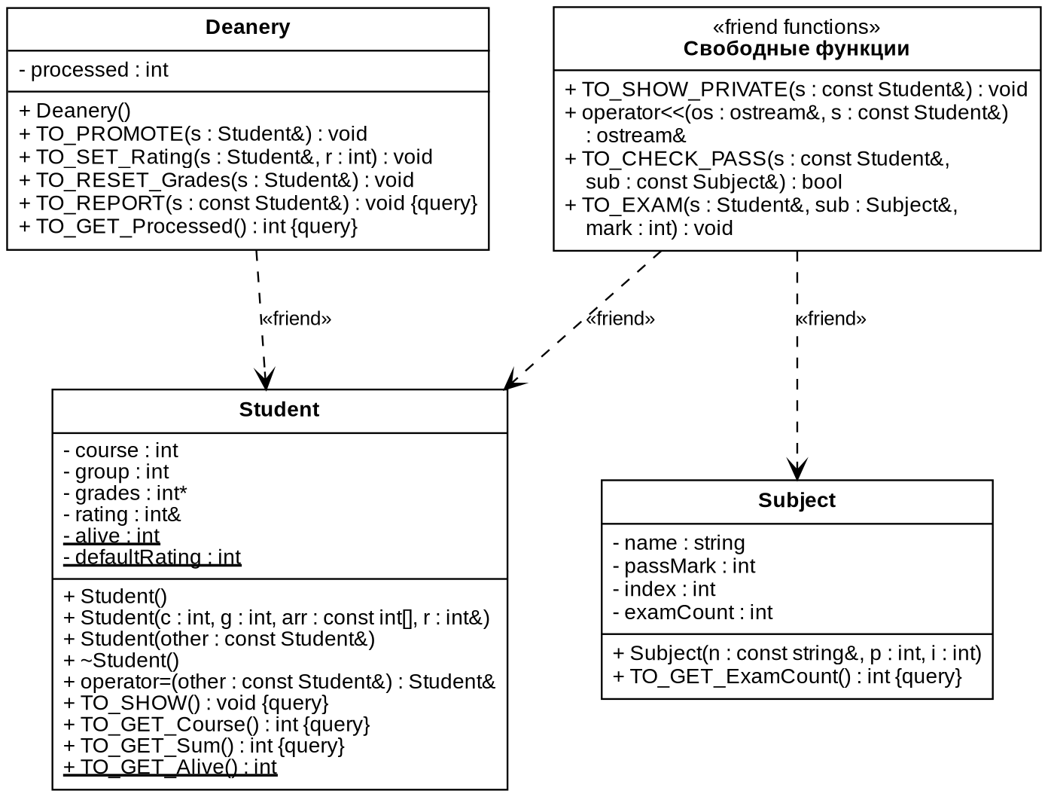
Знак - обозначает закрытые, + - открытые члены; статические члены подчёркнуты. Зависимости со стереотипом «friend» направлены от друга к классу, предоставившему доступ: класс Deanery и набор свободных функций получают доступ к Student, а свободные функции - ещё и к Subject.
Результат:
1. Дружественная функция одного класса:
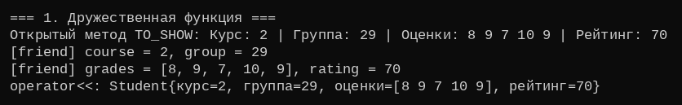
2. Дружественная функция двух классов:
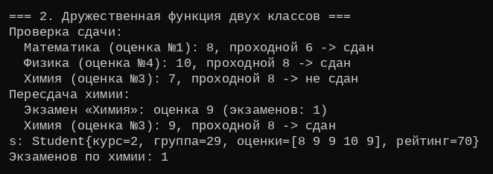
3. Дружественный класс:
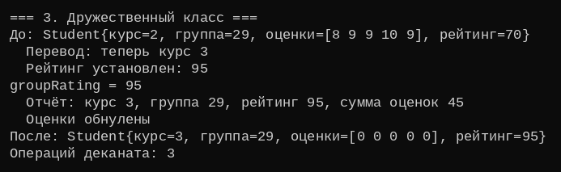
Вывод: Изучили использование функций-друзей и реализовали на основе класса Student дружественную функцию одного класса (включая перегрузку оператора <<), дружественные функции, работающие одновременно с классами Student и Subject, и дружественный класс Deanery. Показали, что дружественные функции и классы получают прямой доступ к закрытым членам, включая динамический массив и ссылочное поле, и могут не только читать, но и изменять их. Выяснили, что дружба предоставляется самим классом, является односторонней и нарушает инкапсуляцию, поэтому применять её следует ограниченно. Построили UML-диаграмму классов со связями «friend».

